KẾ HOẠCH GIẢNG DẠY TUẦN 16
( Thự hiện từ ngày 23/12 đến 27/12 )
BUỔI | TIẾT | LỚP | TÊN BÀI DẠY
Chiều thứ 2 | 1 | 2B | Động tác điều hòa- Trò chơi vận động
 | 2 | 3A | Di chuyển tung và bắt bóng hai tay- Trò chơi vận động
 | 3 | 3B
Chiều thứ 3 | 1 | 3B | Ôn di chuyển tung và bắt bóng hai tay- Trò chơi vận động
 | 2 | 4A | Đi lùi thăng bằng theo vạch kẻ thẳng
 | 3 | 3A | Ôn di chuyển tung và bắt bóng hai tay- Trò chơi vận động
Sáng thứ 4 | 1 | 5A | Lộn trước (lộn xuôi)
 | 2 | 4B | Đi lùi thăng bằng theo vạch kẻ thẳng
 | 3 | 4C
 | 4 | 5C | Lộn trước (lộn xuôi)
Chiều thứ 4 | 1 | 1B | Các hoạt động vận động phối hợp của cơ thể
 | 2 | 2A | Động tác điều hòa- Trò chơi vận động
 | 3 | 2B
Sáng thứ 5 | 1 | 1C | Các hoạt động vận động phối hợp của cơ thể
 | 2 | 4C | Ôn đi lùi thăng bằng theo vạch kẻ thẳng.
Chiều thứ 5 | 1 | 5C | Lộn trước (lộn xuôi)
 | 2 | 5B | Lộn trước (lộn xuôi)
 | 3 | 5A | Lộn trước (lộn xuôi)
Sáng thứ 6 | 2 | 4A | Ôn đi lùi thăng bằng theo vạch kẻ thẳng.
 | 4 | 1C | Các hoạt động vận động phối hợp của cơ thể
Chiều thứ 6 | 1 | 2A | Ôn 5 - 8 động tác đã học của BTD- Trò chơi vận động
 | 2 | 5B | Lộn trước (lộn xuôi)
 | 3 | 4B | Ôn đi lùi thăng bằng theo vạch kẻ thẳng.

Duyệt ngày 20 tháng 12 năm 2024
Phó hiệu trưởng........................................
Nguyễn Thị Hằng

KẾ HOẠCH BÀI DẠY LỚP 1  TUẦN 16 | Ngày soạn :15/12/2024
CÁC HOẠT ĐỘNG VẬN ĐỘNG PHỐI HỢP CỦA CƠ THỂ
I. Mục tiêu bài học
1.Về phẩm chất: Bài học góp phần bồi dưỡng cho học sinh các phẩm chất cụ thể:
- Tích cực trong tập luyện và hoạt động tập thể.
- Tích cực tham gia các trò chơi vận động, rèn luyện tư thế, tác phong và có trách nhiệm trong khi chơi trò chơi.
2. Về năng lực:
2.1. Năng lực chung:
- Tự chủ và tự học: Tự xem trước cách thực hiện bật nhảy về trước và bật cao, tay với vật chuẩn trong sách giáo khoa.
- Giao tiếp và hợp tác: Biết phân công, hợp tác trong nhóm để thực hiện các động tác và trò chơi.
2.2. Năng lực đặc thù:
- NL chăm sóc SK: Biết thực hiện vệ sinh sân tập, thực hiện vệ sinh cá nhân để đảm bảo an toàn trong tập luyện.
- NL vận động cơ bản: Biết khẩu lệnh, cách thực hiện bật nhảy về trước và bật cao tay, với vật chuẩn và tích cực tham gia tập luyện.
Biết quan sát tranh, tự khám phá bài và quan sát động tác làm mẫu của giáo viên để tập luyện. Thực hiện được bật nhảy về trước và bật cao, tay với vật chuẩn.
II. Địa điểm – phương tiện
- Địa điểm: Sân trường
- Phương tiện:
+ Giáo viên chuẩn bị: Tranh ảnh, trang phụ thể thao, còi phục vụ trò chơi.
+ Học sinh chuẩn bị: Giày thể thao.
III. Phương pháp và hình thức tổ chức dạy học
- Phương pháp dạy học chính: Làm mẫu, sử dụng lời nói, tập luyện, trò chơi và thi đấu.
- Hình thức dạy học chính: Tập luyện đồng loạt (tập thể), tập theo nhóm, tập luyện theo cặp đôi.
IV. Tiến trình dạy học
Nội dung | LV Đ | Phương pháp, tổ chức và yêu cầu
 |  | Hoạt động GV | Hoạt động HS
I. Phần mở đầu  Nhận lớp  Khởi động  - Xoay các khớp cổ tay, cổ chân, vai, hông, gối,...  - Trò chơi “tìm người chỉ huy”  II. Phần cơ bản:  Hoạt động 1  * Kiến thức.  - động tác bật nhảy về trước.  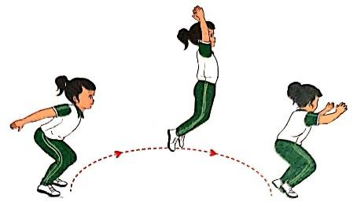  *Luyện tập  Tập đồng loạt  Tập theo tổ nhóm  Tập theo cặp đôi  Thi đua giữa các tổ  * Trò chơi “mèo duổi chuột”.  Hoạt động 2  *Kiến thức  Ôn động tác bật nhảy ra trước.  *Luyện tập  Hoạt động 3  *Kiến thức  Động tác bật cao, tay với vật chuẩn.  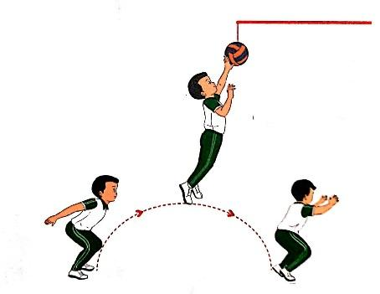  *Luyện tập  Hoạt động 4  *Kiến thức  Ôn động tác bật cao, tay với vật chuẩn.  *Luyện tập  Hoạt động 5  *Kiến thức  Ôn động tác bật nhảy về trước và động tác bật cao, tay với vật chuẩn.  *Luyện tập  Hoạt động 6  *Kiến thức  Ôn động tác bật nhảy về trước và động tác bật cao, tay với vật chuẩn.  *Luyện tập  III.Kết thúc  * Thả lỏng cơ toàn thân.  * Nhận xét, đánh giá chung của buổi học.  Hướng dẫn HS Tự ôn ở nhà  * Xuống lớp | 5 – 7’  2 x 8 N  16-18’  2 x 8N  2 lần  4 lần  4 lần  1 lần  3-5’  4- 5’ | Gv nhận lớp, thăm hỏi sức khỏe học sinh phổ biến nội dung, yêu cầu giờ học  - Gv HD học sinh khởi động.  - GV hướng dẫn chơi  Cho HS quan sát tranh  Hô khẩu lệnh và thực hiện động tác mẫu  GV làm mẫu động tác kết hợp phân tích kĩ thuật động tác.  - GV hô - HS tập theo Gv.  - Gv quan sát, sửa sai cho HS.  - Y,c Tổ trưởng cho các bạn luyện tập theo khu vực.  - GV tổ chức cho HS thi đua giữa các tổ.  - GV nêu tên trò chơi, hướng dẫn cách chơi.  - Cho HS chơi thử và chơi chính thức.  - Nhận xét tuyên dương và sử phạt người phạm luật  Nhắc lại cách thực hiện động tác bật nhảy ra trước  Tổ chức giảng dạy như phần luyện tập của hoạt động 1.  Tổ chức giảng dạy như hoạt động 1  Nhắc lại cách thực hiện động tác bật cao, tay với vật chuẩn  Tổ chức giảng dạy như phần luyện tập của hoạt động 1.  Nhắc lại cách thực hiện động tác bật nhảy về trước và động tác bật cao, tay với vật chuẩn .  Tổ chức giảng dạy như phần luyện tập của hoạt động 1  Nhắc lại cách thực hiện động tác bật nhảy về trước và động tác bật cao, tay với vật chuẩn .  Tổ chức giảng dạy như phần luyện tập của hoạt động 1  - GV hướng dẫn  - Nhận xét kết quả, ý thức, thái độ học của hs.  - VN ôn các động tác đã học và chuẩn bị bài sau. | Đội hình nhận lớp  - Cán sự tập trung lớp, điểm số, báo cáo sĩ số, tình hình lớp cho GV.  - Đội hình HS quan sát tranh  HS quan sát GV làm mẫu  - Đội hình tập luyện đồng loạt.  ĐH tập luyện theo tổ  GV  -ĐH tập luyện theo cặp đôi  - Từng tổ lên thi đua  HS thực hiện thả lỏng  - ĐH kết thúc
V. Rút kinh nghiệm: Sau khi thực hiện kế hoạch bài dạy, để hoàn thiện phương án dạy học cho các bài học sau:
1. Nội dung còn bất cập: ………………………………………………………..
2. Khó khăn trong quá trình thực hiện tổ chức dạy học:…………………......
3. Nội dung tâm đắc tổ chức dạy học hiệu quả để trao đổi thảo luận khi tham gia sinh hoạt chuyên môn: ………………………………………………………..
--------------------------------------------------------------------
KẾ HOẠCH BÀI DẠY LỚP 2  TUẦN 16 | Ngày soạn : 15/12/2024
ĐỘNG TÁC ĐIỀU HOÀ- TRÒ CHƠI VẬN ĐỘNG
I. Yêu cầu cần đạt:
1.Về phẩm chất: Bài học góp phần bồi dưỡng cho học sinh các phẩm chất cụ thể:
- Đoàn kết, nghiêm túc, tích cực trong tập luyện và hoạt động tập thể.
- Tích cực tham gia các trò chơi vận động, có trách nhiệm trong khi chơi trò chơi và hình thành thói quen tập luyện TDTT.
2. Về năng lực:
2.1. Năng lực chung:
- Tự chủ và tự học: Tự xem trước cách thực hiện động tác động tác điều hoà trong sách giáo khoa và quan sát động tác mẫu của giáo viên.
- Giao tiếp và hợp tác: Biết phân công, hợp tác trong nhóm để thực hiện các động tác và trò chơi.
2.2. Năng lực đặc thù:
- NL chăm sóc SK: Biết thực hiện vệ sinh sân tập, thực hiện vệ sinh cá nhân để đảm bảo an toàn trong tập luyện.
- NL vận động cơ bản: Thực hiện được động tác nhảy của bài thể dục.
II. Địa điểm – phương tiện
- Địa điểm: Sân trường
- Phương tiện:
+ Giáo viên chuẩn bị: Tranh ảnh, trang phục thể thao, còi phục vụ trò chơi.
+ Học sinh chuẩn bị: Giày thể thao.
III. Phương pháp và hình thức tổ chức dạy học
- Phương pháp dạy học chính: Làm mẫu, sử dụng lời nói, tập luyện, trò chơi và thi đấu.
- Hình thức dạy học chính: Tập luyện đồng loạt( tập thể), tập theo nhóm, cặp đôi và cá nhân.
IV. Tiến trình dạy học
Nội dung | Lượng VĐ |  | Phương pháp, tổ chức và yêu cầu
 | T. gian | S. lần | Hoạt động GV | Hoạt động HS
I. Phần mở đầu  Nhận lớp  Khởi động  - Xoay các khớp cổ tay, cổ chân, vai, hông, gối,...  - Trò chơi “ ô tô hai chỗ”  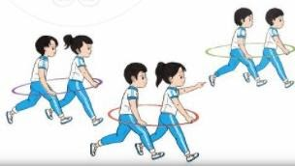  II. Phần cơ bản:  - Kiến thức.  - Ôn động tác vươn thở, tay, chân, lườn và lưng bụng, toàn thân, nhảy đã học.  - Động tác điều hòa.  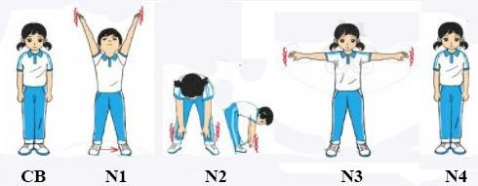  -Luyện tập  Tập đồng loạt  Tập theo tổ nhóm  Tập theo cặp đôi  Tập cá nhân  Thi đua giữa các tổ  - Trò chơi “ném trúng đích”  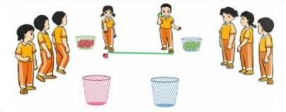  - Bài tập PT thể lực:  - Vận dụng:  III.Kết thúc  - Thả lỏng cơ toàn thân.  - Nhận xét, đánh giá chung của buổi học.  Hướng dẫn HS Tự ôn ở nhà  - Xuống lớp | 5 – 7’  2-3’  16-18’  3-5’  4- 5’ | 2x8N  1 lần  2 lần  3 lần  3 lần  1 lần  2 lần | Gv nhận lớp, thăm hỏi sức khỏe học sinh phổ biến nội dung, yêu cầu giờ học  - GV HD học sinh khởi động.  - GV hướng dẫn chơi  GV quan sát, nhắc nhở, sửa sai  Cho HS quan sát tranh  GV làm mẫu động tác kết hợp phân tích kĩ thuật động tác.  Hô khẩu lệnh và thực hiện động tác mẫu  Cho 1,2 HS lên thực hiện động tác vươn thở và động tác tay.  GV cùng HS nhận xét, đánh giá tuyên dương  - GV hô - HS tập theo GV.  - Gv quan sát, sửa sai cho HS.  - Y,c Tổ trưởng cho các bạn luyện tập theo khu vực.  - Tiếp tục quan sát, nhắc nhở và sửa sai cho HS  - Phân công tập theo cặp đôi  GV Sửa sai  - GV tổ chức cho HS thi đua giữa các tổ.  - GV và HS nhận xét đánh giá tuyên dương.  - GV nêu tên trò chơi, hướng dẫn cách chơi, tổ chức chơi thở và chơi chính thức cho HS.  - Nhận xét tuyên dương và sử phạt người phạm luật  - Cho HS bật cao tại chỗ hai tay chống hông 10 lần  - Yêu cầu HS quan sát tranh trong sách trả lời câu hỏi BT1?  - GV hướng dẫn  - Nhận xét kết quả, ý thức, thái độ học của hs.  - VN ôn lại bài và chuẩn bị bài sau. | Đội hình nhận lớp  - HS khởi động theo GV.  - HS Chơi trò chơi.  - CS hô nhịp cả lớp thực hiện  - Đội hình HS quan sát tranh  HS quan sát GV làm mẫu  HS tiếp tục quan sát  - Đội hình tập luyện đồng loạt.  ĐH tập luyện theo tổ  GV  - HS vừa tập vừa giúp đỡ nhau sửa động tác sai  - Từng tổ lên thi đua - trình diễn  - Chơi theo hướng dẫn  -- --------  -----------  HS thực hiện kết hợp đi lại hít thở  - HS trả lời  - HS thực hiện thả lỏng  - ĐH kết thúc
V. Rút kinh nghiệm: Sau khi thực hiện kế hoạch bài dạy, để hoàn thiện phương án dạy học cho các bài học sau:
1. Nội dung còn bất cập: ………………………………………………………..
2. Khó khăn trong quá trình thực hiện tổ chức dạy học:…………………......
3. Nội dung tâm đắc tổ chức dạy học hiệu quả để trao đổi thảo luận khi tham gia sinh hoạt chuyên môn: ………………………………………………………..
--------------------------------------------------------------------
KẾ HOẠCH BÀI DẠY LỚP 2  TUẦN 16 | Ngày soạn : 15/12/2024
ÔN 5-8 ĐỘNG TÁC ĐÃ HỌC CỦA BTD- TRÒ CHƠI VẬN ĐỘNG
I. Yêu cầu cần đạt:
1.Về phẩm chất: Bài học góp phần bồi dưỡng cho học sinh các phẩm chất cụ thể:
- Đoàn kết, nghiêm túc, tích cực trong tập luyện và hoạt động tập thể.
- Tích cực tham gia các trò chơi vận động, có trách nhiệm trong khi chơi trò chơi và hình thành thói quen tập luyện TDTT.
2. Về năng lực:
2.1. Năng lực chung:
- Tự chủ và tự học: Tự xem trước cách thực hiện động tác vươn thở, tay, chân, lườn, lưng- bụng, toàn thân, nhảy, điều hoà trong sách giáo khoa và quan sát động tác mẫu của giáo viên.
- Giao tiếp và hợp tác: Biết phân công, hợp tác trong nhóm để thực hiện các động tác và trò chơi.
2.2. Năng lực đặc thù:
- NL chăm sóc SK: Biết thực hiện vệ sinh sân tập, thực hiện vệ sinh cá nhân để đảm bảo an toàn trong tập luyện.
- NL vận động cơ bản: Thực hiện được động tác vươn thở, tay, chân, lườn, lưng- bụng, toàn thân
Biết quan sát tranh, tự khám phá bài và quan sát động tác làm mẫu của giáo viên để tập luyện. Thực hiện được động tác vươn thở, tay, chân, lườn, lưng- bụng, toàn thân, nhảy, điều hoà.
II. Địa điểm – phương tiện
- Địa điểm: Sân trường
- Phương tiện:
+ Giáo viên chuẩn bị: Tranh ảnh, trang phục thể thao, còi phục vụ trò chơi.
+ Học sinh chuẩn bị: Giày thể thao.
III. Phương pháp và hình thức tổ chức dạy học
- Phương pháp dạy học chính: Làm mẫu, sử dụng lời nói, tập luyện, trò chơi và thi đấu.
- Hình thức dạy học chính: Tập luyện đồng loạt( tập thể), tập theo nhóm, cặp đôi và cá nhân.
IV. Tiến trình dạy học
Nội dung | Lượng VĐ |  | Phương pháp, tổ chức và yêu cầu
 | T. gian | S. lần | Hoạt động GV | Hoạt động HS
I. Phần mở đầu  Nhận lớp  Khởi động  - Xoay các khớp cổ tay, cổ chân, vai, hông, gối,...  - Trò chơi “nhảy lò cò theo vòng ”  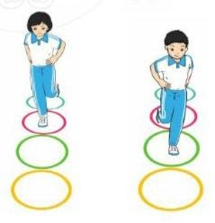  II. Phần cơ bản:  - Kiến thức.  - Ôn động tác vươn thở, tay, chân, lườn, lưng- bụng, toàn thân, nhảy, điều hoà đã học  -Luyện tập  Tập đồng loạt  Tập theo tổ nhóm  Tập theo cặp đôi  Tập cá nhân  Thi đua giữa các tổ  - Trò chơi “kẹp bóng di chuyển”.  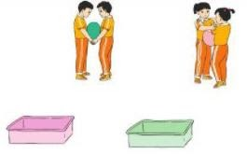- Bài tập PT thể lực:  - Vận dụng:  III.Kết thúc  - Thả lỏng cơ toàn thân.  - Nhận xét, đánh giá chung của buổi học.  Hướng dẫn HS Tự ôn ở nhà  - Xuống lớp | 5 – 7’  2-3’  16-18’  3-5’  4- 5’ | 2x8N  1 lần  2 lần  3 lần  3 lần  1 lần  2 lần | Gv nhận lớp, thăm hỏi sức khỏe học sinh phổ biến nội dung, yêu cầu giờ học  - GV HD học sinh khởi động.  - GV hướng dẫn chơi  GV làm mẫu lại động tác kết hợp phân tích kĩ thuật động tác.  Hô khẩu lệnh và thực hiện động tác mẫu  Cho 1,2 HS lên thực hiện động tác vươn thở và động tác tay.  GV cùng HS nhận xét, đánh giá tuyên dương  - GV hô - HS tập theo GV.  - Gv quan sát, sửa sai cho HS.  - Y,c Tổ trưởng cho các bạn luyện tập theo khu vực.  - Tiếp tục quan sát, nhắc nhở và sửa sai cho HS  - Phân công tập theo cặp đôi  GV Sửa sai  - GV tổ chức cho HS thi đua giữa các tổ.  - GV và HS nhận xét đánh giá tuyên dương.  - GV nêu tên trò chơi, hướng dẫn cách chơi, tổ chức chơi thở và chơi chính thức cho HS.  - Nhận xét tuyên dương và sử phạt người phạm luật  - Cho HS bật cao tại chỗ hai tay chống hông 10 lần  - Yêu cầu HS quan sát tranh trong sách trả lời câu hỏi BT1?  - GV hướng dẫn  - Nhận xét kết quả, ý thức, thái độ học của hs.  - VN ôn lại bài và chuẩn bị bài sau. | Đội hình nhận lớp  - HS khởi động theo GV.  - HS Chơi trò chơi.  - Đội hình HS quan sát  HS quan sát GV làm mẫu  HS tiếp tục quan sát  - Đội hình tập luyện đồng loạt.  ĐH tập luyện theo tổ  GV  - HS vừa tập vừa giúp đỡ nhau sửa động tác sai  - Từng tổ lên thi đua - trình diễn  - Chơi theo hướng dẫn  -- --------  -----------  HS thực hiện kết hợp đi lại hít thở  - HS trả lời  - HS thực hiện thả lỏng  - ĐH kết thúc
V. Rút kinh nghiệm: Sau khi thực hiện kế hoạch bài dạy, để hoàn thiện phương án dạy học cho các bài học sau:
1. Nội dung còn bất cập: ………………………………………………………..
2. Khó khăn trong quá trình thực hiện tổ chức dạy học:…………………......
3. Nội dung tâm đắc tổ chức dạy học hiệu quả để trao đổi thảo luận khi tham gia sinh hoạt chuyên môn: ………………………………………………………..
--------------------------------------------------------------------
KẾ HOẠCH BÀI DẠY LỚP 3  TUẦN 16 | Ngày soạn : 15/12/2024
DI CHUYỂN TUNG VÀ BẮT BÓNG HAI TAY-
TRÒ CHƠI VẬN ĐỘNG
I. YÊU CẦU CẦN ĐẠT
1.Về phẩm chất:
- Ôn di chuyển theo hướng thẳng, tung và bắt bóng hai tay. Biết cách thức thực hiện động tác. Tự sửa sai động tác thông qua nghe, quan sát và tập luyện, để thực hiện nhiệm vụ học tập.
- Đoàn kết, nghiêm túc, tích cực trong tập luyện và hoạt động tập thể.
- Tích cực tham gia các trò chơi vận động, có trách nhiệm trong khi chơi trò chơi và hình thành thói quen tập luyện TDTT.
2.Về năng lực:
2.1.Về năng lực chung:
- Tự chủ và tự học: Tự xem trước khẩu lệnh, cách thực hiện động tác di chuyển theo hướng thẳng tung và bắt bóng hai tay. trong sách giáo khoa.
- Giao tiếp và hợp tác: Thông qua các hoạt động nhóm để thực hiện các động tác và trò chơi.
2.2. Năng lực đặc thù:
- NL chăm sóc SK: Biết thực hiện vệ sinh sân tập, thực hiện vệ sinh cá nhân để đảm bảo an toàn trong tập luyện. Biết điều chỉnh trang phục để thoải mái và tự tin khi vận động, biết điều chỉnh chế độ dinh dưỡng đảm bảo cho cơ thể.
- NL giải quyết vấn dề và sáng tạo: Thông qua việc học tập tích cực, chủ động tiếp nhận kiến thức và tập luyện.
- Tích cực, tự giác, trung thực và chăm chỉ trong tập luyện.
II. ĐỒ DÙNG DẠY HỌC
- Giáo viên chuẩn bị: Trang phục thể thao, còi phục vụ trò chơi.
- Học sinh chuẩn bị: Giày thể thao, trang phục thể thao
III. CÁC HOẠT ĐỘNG DẠY HỌC CHỦ YẾU
Nội dung | LV Đ |  | Phương pháp, tổ chức và yêu cầu
 | TG | SL | Hoạt động GV | Hoạt động HS
I. Hoạt động mở đầu  1. Nhận lớp  2. Khởi động  - Chạy nhẹ nhàng 1 vòng quanh sân tập.  - Xoay các khớp cổ tay, cổ chân, vai, hông, gối,..  3. Trò chơi.  - Trò chơi “Đứng, ngồi theo hiệu lệnh”.  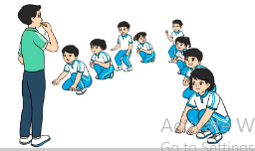  II. Hoạt động luyện tập.  1. Di chuyển theo hướng thẳng tung và bắt bóng hai tay.  Tập đồng loạt  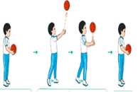  Tập theo tổ nhóm  Thi đua giữa các tổ  2.Trò chơi “Chuyển bóng tiếp sức”.  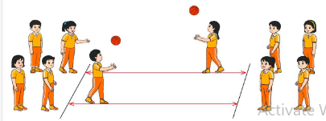  III. Vận dụng  - Thả lỏng cơ toàn thân.  - Củng cố hệ thống bài học  - Nhận xét và hướng dẫn tập luyện ở nhà. | 6-10 phút  1-2 phút  3-5 phút  1-2 phút  18-22 phút  12-15 phút  3-5 phút  5-7 phút  1-3 phút  4-6 phút | 1-2L  1-2L  1-3L  1-3L  1-2L | - Nghe cán bộ lớp báo cáo.  - Hỏi về sức khỏe của Hs.  - Cô trò chúc nhau.  - Phổ biến nội dung, nhiệm vụ và yêu cầu giờ học.  - GV di chuyển và quan sát, chỉ dẫn cho HS thực hiện.  -Gv tổ chức Hs chơi trò chơi.  - Gv hô nhịp 1 lần và giao cán sự lớp hô.  - Hs tập theo Gv.  - Gv quan sát, sửa sai cho Hs.  - Yêu cầu Tổ trưởng cho các bạn luyện tập theo khu vực.  - Gv quan sát, uốn nắn, sửa sai cho Hs.  - GV tổ chức cho HS thi đua giữa các tổ.  -Tuyên dương tổ tập đều, đúng nhất.  - GV nêu tên trò chơi, phổ biến luật chơi, cách chơi.  - Cùng hs nhắc lại luật chơi và cách chơi.  - Cho Hs chơi thử.  - Tổ chức cho Hs chơi.  - GV hướng dẫn.  - Gv cùng hs hệ thống lại bài (đưa câu hỏi).  - Nhận xét kết quả, ý thức, thái độ học của Hs.  - HD sử dụng SGK để Hs ôn lại bài và chuẩn bị bài sau. | - Cán sư tập trung lớp, điểm số, báo cáo sĩ số, tình hình lớp học cho Gv.  GV  * * * * * * * *  * * * * * * *  * * * * * * *  * * * * * * *  - Cán sự điều khiển lớp khởi động .  - Hs chơi đúng luật, nhiệt tình sôi nổi và đảm bảo an toàn.  * * * * * *  * * * * * *  * * * * * *  * * * * * *  GV  - Hs tiến hành tập luyện theo sự hướng dẫn của Gv và cán sự lớp.  - Hs thay phiên nhau hô nhịp.  * * * * *  * * *  * *  * * GV * * * *  * * *  * * * * *  - Từng tổ lên thi đua - trình diễn  - Hs nhắc lại luật chơi, cách chơi.  - Hs tiến hành chơi trò chơi dưới sự chỉ huy của Gv.  - Chơi trò đúng luật, nhiệt tình, sôi nổi và an toàn.  - HS thực hiện thả lỏng  - Hs cùng Gv hệ thống lại bài (HS quan sát SGK (tranh) trả lời)  GV  * * * * * * * *  * * * * * * *  * * * * * * *  * * * * * * *  - HS tập chung thực hiện theo hướng dẫn của GV và nhận hướng dẫn tập luyện ở nhà.
IV. Rút kinh nghiệm: Sau khi thực hiện kế hoạch bài dạy, để hoàn thiện phương án dạy học cho các bài học sau:
1. Nội dung còn bất cập: ………………………………………………………..
2. Khó khăn trong quá trình thực hiện tổ chức dạy học:…………………......
3. Nội dung tâm đắc tổ chức dạy học hiệu quả để trao đổi thảo luận khi tham gia sinh hoạt chuyên môn: ………………………………………………………..
--------------------------------------------------------------------
KẾ HOẠCH BÀI DẠY LỚP 3  TUẦN 16 | Ngày soạn : 15/12/2024
ÔN DI CHUYỂN TUNG VÀ BẮT BÓNG HAI TAY
TRÒ CHƠI VẬN ĐỘNG
I. YÊU CẦU CẦN ĐẠT
1.Về phẩm chất:
- Học di chuyển ngang, tung và bắt bóng hai tay. Bước đầu biết cách thức thực hiện động tác. Tự sửa sai động tác thông qua nghe, quan sát và tập luyện, để thực hiện nhiệm vụ học tập.
- Đoàn kết, nghiêm túc, tích cực trong tập luyện và hoạt động tập thể.
- Tích cực tham gia các trò chơi vận động, có trách nhiệm trong khi chơi trò chơi và hình thành thói quen tập luyện TDTT.
2.Về năng lực:
2.1.Về năng lực chung:
- Tự chủ và tự học: Tự xem trước khẩu lệnh, cách thực hiện động tác di chuyển ngang, tung và bắt bóng hai tay. trong sách giáo khoa.
- Giao tiếp và hợp tác: Thông qua các hoạt động nhóm để thực hiện các động tác và trò chơi.
- NL chăm sóc SK: Biết thực hiện vệ sinh sân tập, thực hiện vệ sinh cá nhân để đảm bảo an toàn trong tập luyện. Biết điều chỉnh trang phục để thoải mái và tự tin khi vận động, biết điều chỉnh chế độ dinh dưỡng đảm bảo cho cơ thể.
- NL giải quyết vấn dề và sáng tạo: Thông qua việc học tập tích cực, chủ động tiếp nhận kiến thức và tập luyện.
- Tích cực, tự giác, trung thực và chăm chỉ trong tập luyện.
II. ĐỒ DÙNG DẠY HỌC
- Giáo viên chuẩn bị: Tranh ảnh động tác di chuyển ngang, tung và bắt bóng hai tay, trang phục thể thao, còi phục vụ trò chơi.
- Học sinh chuẩn bị: Giày thể thao, trang phục thể thao
III. CÁC HOẠT ĐỘNG DẠY HỌC CHỦ YẾU
Nội dung | LV Đ |  | Phương pháp, tổ chức và yêu cầu
 | TG | SL | Hoạt động GV | Hoạt động HS
I. Hoạt động mở đầu  1. Nhận lớp  2. Khởi động  - Chạy nhẹ nhàng 1 vòng quanh sân tập.  - Xoay các khớp cổ tay, cổ chân, vai, hông, gối,...  3. Trò chơi.  - Trò chơi “Đứng, ngồi theo hiệu lệnh”.  II. Hoạt động hình thành kiến thức.  * Di chuyển ngang, tung và bắt bóng hai tay.  + TTCB: Đứng tự nhiên hai tay cầm bóng trước bụng  + Động tác:  B1: Đi chuyển sang ngang, hai tay tung bóng lên cao theo hướng di chuyển, mắt nhìn theo bóng.  B2: Khi bóng rơi xuống ngang ngực, dung hai tay bắt bóng.  + Kết thúc: về TTCB  III. Hoạt động luyện tập.  1. Di chuyển ngang, tung và bắt bóng hai tay.  Tập đồng loạt  Tập theo tổ nhóm  Thi đua giữa các tổ  2.Trò chơi “Chuyển bóng tiếp sức”.  IV. Vận dụng  - Thả lỏng cơ toàn thân.  - Củng cố hệ thống bài học  - Nhận xét và hướng dẫn tập luyện ở nhà. | 6-10 phút  1-2 phút  3-5 phút  1-2 phút  5-7 phút  10-15 phút  8-10 phút  2-4 phút  3-5 phút  1-3 phút  4-6 phút | 1-2L  1-2L  1-3L  1-3L  1-2L | - Nghe cán bộ lớp báo cáo.  - Hỏi về sức khỏe của Hs.  - Cô trò chúc nhau.  - Phổ biến nội dung, nhiệm vụ và yêu cầu giờ học.  - GV di chuyển và quan sát, chỉ dẫn cho HS thực hiện.  -Gv tổ chức Hs chơi trò chơi.  - Cho HS quan sát tranh  - GV làm mẫu động tác kết hợp phân tích kĩ thuật động tác.  - Hô nhịp và thực hiện động tác mẫu, hướng dẫn Hs thực hiện đt.  - Gv quan sát, uốn nắm và sửa sai cho Hs.  - Gv hô nhịp 1 lần và giao cán sự lớp hô.  - Hs tập theo Gv.  - Gv quan sát, sửa sai cho Hs.  - Yêu cầu Tổ trưởng cho các bạn luyện tập theo khu vực.  - Gv quan sát, uốn nắn, sửa sai cho Hs.  - GV tổ chức cho HS thi đua giữa các tổ.  -Tuyên dương tổ tập đều, đúng nhất.  - GV nêu tên trò chơi, phổ biến luật chơi, cách chơi.  - Cùng hs nhắc lại luật chơi và cách chơi.  - Cho Hs chơi thử.  - Tổ chức cho Hs chơi.  - GV hướng dẫn.  - Gv cùng hs hệ thống lại bài (đưa câu hỏi).  - Nhận xét kết quả, ý thức, thái độ học của Hs.  - HD sử dụng SGK để Hs ôn lại bài và chuẩn bị bài sau. | - Cán sư tập trung lớp, điểm số, báo cáo sĩ số, tình hình lớp học cho Gv.  GV  * * * * * * * *  * * * * * * *  * * * * * * *  * * * * * * *  - Cán sự điều khiển lớp khởi động .  - Hs chơi đúng luật, nhiệt tình sôi nổi và đảm bảo an toàn.  - Hs lắng nghe, tiếp thu và ghi nhớ.  - Tập luyện theo sự hướng dẫn của Gv.  GV  * * * * * * * *  * * * * * * *  * * * * * * *  * * * * * * *  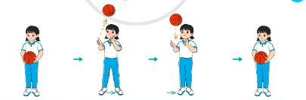  * * * * * *  * * * * * *  * * * * * *  * * * * * *  GV  - Hs tiến hành tập luyện theo sự hướng dẫn của Gv và cán sự lớp.  - Hs thay phiên nhau hô nhịp.  * * * * *  * * *  * *  * * GV * * * *  * * *  * * * * *  - Từng tổ lên thi đua - trình diễn  - Hs nhắc lại luật chơi, cách chơi.  - Hs tiến hành chơi trò chơi dưới sự chỉ huy của Gv.  - Chơi trò đúng luật, nhiệt tình, sôi nổi và an toàn  - HS thực hiện thả lỏng  - Hs cùng Gv hệ thống lại bài (HS quan sát SGK (tranh) trả lời)  GV  * * * * * * * *  * * * * * * *  * * * * * * *  * * * * * * *  - HS tập chung thực hiện theo hướng dẫn của GV và nhận hướng dẫn tập luyện ở nhà.
IV. Rút kinh nghiệm: Sau khi thực hiện kế hoạch bài dạy, để hoàn thiện phương án dạy học cho các bài học sau:
1. Nội dung còn bất cập: ………………………………………………………..
2. Khó khăn trong quá trình thực hiện tổ chức dạy học:…………………......
3. Nội dung tâm đắc tổ chức dạy học hiệu quả để trao đổi thảo luận khi tham gia sinh hoạt chuyên môn: ………………………………………………………..
--------------------------------------------------------------------
KẾ HOẠCH BÀI DẠY LỚP 4  TUẦN 16 | Ngày soạn : 15/12/2024
ĐI LÙI THĂNG BẰNG THEO VẠCH KẺ THẲNG
I. YÊU CẦU CẦN ĐẠT
1. Năng lực
- Biết khẩu lệnh và cách thức thực hiện được động tác đi lùi thăng bằng theo vạch kẻ thẳng, biết cách chơi trò chơi, để thực hiện nhiệm vụ học tập.
- Hình thành và phát triển năng lực tự chủ và tự học: Thông qua việc tự xem trước khẩu lệnh, quan sát tranh ảnh cách thực hiện động tác đi lùi thăng bằng theo vạch kẻ thẳng trong sách giáo khoa.
- Hình thành và phát triển năng lực giao tiếp và hợp tác: Biết phân công, hợp tác trong nhóm để thực hiện các động tác và trò chơi.
- Hình thành và phát triển năng lực chăm sóc sức khỏe: Biết thực hiện vệ sinh sân tập, thực hiện vệ sinh cá nhân trước, trong và sau khi tập để đảm bảo an toàn trong tập luyện, biết điều chỉnh chế độ dinh dưỡng đảm bảo cho cơ thể.
- Hình thành và phát triển năng lực giải quyết vấn đề và sang tạo: Thông qua việc thực hiện được động tác đi lùi thăng bằng theo vạch kẻ thẳng. Biết quan sát tranh, tự khám phá bài và quan sát động tác làm mẫu của giáo viên để tập luyện.
2. Phẩm chất: Bài học góp phần bồi dưỡng cho học sinh các phẩm chất.
- Tự giác, tích cực, chăm chỉ và đoàn kết trong tập luyện và hoạt động tập thể; hoàn thành lượng vận động.
II. ĐỒ DÙNG DẠY HỌC
- Giáo viên chuẩn bị: Tranh ảnh động tác đi lùi thăng bằng theo vạch kẻ thẳng, trang phục thể thao, còi phục vụ trò chơi.
- Học sinh chuẩn bị: Giày thể thao, trang phục thể thao
III. CÁC HOẠT ĐỘNG DẠY HỌC CHỦ YẾU
Nội dung | LV Đ | Phương pháp, tổ chức và yêu cầu
 |  | Hoạt động GV | Hoạt động HS
I. Hoạt động mở đầu  1. Nhận lớp  2. Khởi động  - Chạy nhẹ nhàng 1 vòng quanh sân tập.  - Xoay các khớp cổ tay, cổ chân, vai, hông, gối,... kéo dãn cơ.  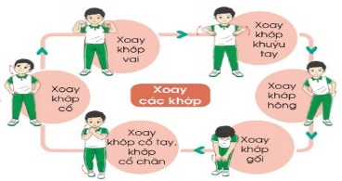  - Tập bài võ cổ truyền 27 động tác.  3. Trò chơi.  - Trò chơi “Rồng rắn lên mây”.  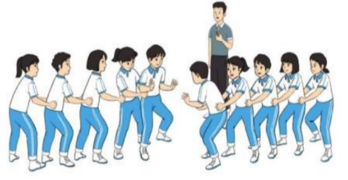  II. Hoạt động hình thành kiến thức.  1. Đi lùi thăng bằng theo vạch kẻ thẳng.  + TTCB: Đứng thẳng, hai tay dang ngang.  + Động tác: Bước chân ra sau theo vạch kẻ thẳng sao cho mũi bàn chân bước chạm vào gót chân trụ, đầu và thân người thẳng, tiếp tục đi lùi giữ thăng bằng.  + Kết thúc: Về TTCB.  III. Hoạt động luyện tập.  1. Đi lùi thăng bằng theo vạch kẻ thẳng.  Tập luyện cá nhân  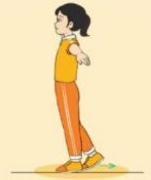  Tập luyện cặp đôi.  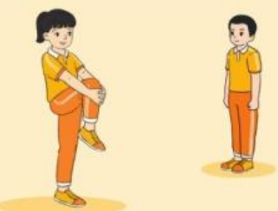  Tập theo tổ nhóm  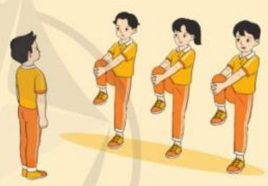  Thi đua giữa các tổ  2.Trò chơi “Lò cò tiếp sức”.  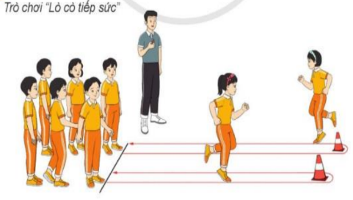  IV. Hoạt động vận dụng  * Vận dụng kiến thức:  - Hs quan sát tranh, ảnh.  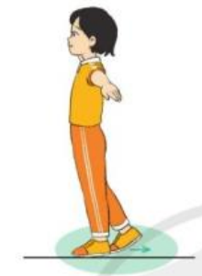  V. Hoạt động kết thúc.  - Thả lỏng cơ toàn thân.  - Củng cố hệ thống bài học.  - Nhận xét và hướng dẫn tập luyện ở nhà.  - Xuống lớp. | 6-10 phút  1-2 phút  3-5 phút  2Lx8N  1-2 phút  5-7 phút  5-7 phút  10-15 phút  8-10 phút  1-3 phút  2-4 phút  3-5 phút  1-3 phút  4-6 phút  1-3 phút  4-6 phút  2L x 8N | - Nghe cán bộ lớp báo cáo.  - Hỏi về sức khỏe của Hs.  - Thầy trò chúc nhau.  - Phổ biến nội dung, nhiệm vụ và yêu cầu giờ học.  - GV di chuyển và quan sát, chỉ dẫn cho HS thực hiện.  * Lưu ý: Khi khởi động GV nên kết hợp với âm nhạc nhằm tạo sự hưng phấn, tích cực hơn cho HS trong giờ học.  -Gv tổ chức Hs chơi trò chơi.  - GV làm mẫu động tác kết hợp phân tích kĩ thuật động tác.  - Hô nhịp và thực hiện động tác mẫu, hướng dẫn Hs thực hiện đt.  - Gv quan sát, uốn nắm và sửa sai cho Hs.  - Gv quan sát, giúp đỡ, sửa sai.  - Gv quan sát, giúp đỡ, sửa sai.  - Yêu cầu Tổ trưởng cho các bạn luyện tập theo khu vực.  - Gv quan sát, uốn nắn, sửa sai cho Hs.  - GV tổ chức cho HS thi đua giữa các tổ.  -Tuyên dương tổ tập đều, đúng nhất.  - GV nêu tên trò chơi, phổ biến luật chơi, cách chơi.  - Cùng hs nhắc lại luật chơi và cách chơi.  - Cho Hs chơi thử.  - Tổ chức cho Hs chơi.  - Gv nêu câu hỏi.  + Em hãy nêu tên động tác và thực hiện động tác.  - GV hướng dẫn.  - Gv cùng hs hệ thống lại bài.  - Nhận xét kết quả, ý thức, thái độ học của Hs.  - HD sử dụng SGK để Hs ôn lại bài và chuẩn bị bài sau.  - GV hô “giải tán”. | - Cán sư tập trung lớp, điểm số, báo cáo sĩ số, tình hình lớp học cho Gv.  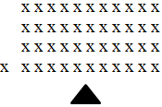  - Cán sự điều khiển lớp khởi động .  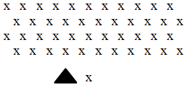  - Hs chơi đúng luật, nhiệt tình sôi nổi và đảm bảo an toàn.  - Hs lắng nghe, tiếp thu và ghi nhớ.  - Tập luyện theo sự hướng dẫn của Gv.  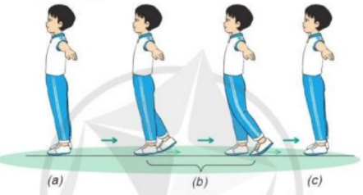  - Hs tự tập luyện.  - Hs thay phiên nhau hô nhịp.  - Qun sát, nhận xét, giũp đỡ bạn sửa sai.  - Hs thay phiên nhau hô nhịp.  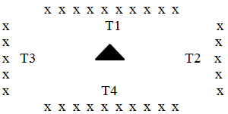  - Từng tổ lên thi đua - trình diễn  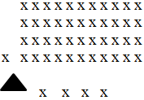  - Hs nhắc lại luật chơi, cách chơi.  - Hs tiến hành chơi trò chơi dưới sự chỉ huy của Gv.  - Chơi trò đúng luật, nhiệt tình, sôi nổi và an toàn.  - HS quan sát tranh ảnh và trả lời câu hỏi của Gv.  - HS thực hiện thả lỏng  - Hs cùng Gv hệ thống lại bài.  - HS tập chung thực hiện theo hướng dẫn của GV và nhận hướng dẫn tập luyện ở nhà.  - HS hô “khỏe”.
IV. Rút kinh nghiệm: Sau khi thực hiện kế hoạch bài dạy, để hoàn thiện phương án dạy học cho các bài học sau:
1. Nội dung còn bất cập: ………………………………………………………..
2. Khó khăn trong quá trình thực hiện tổ chức dạy học:…………………......
3. Nội dung tâm đắc tổ chức dạy học hiệu quả để trao đổi thảo luận khi tham gia sinh hoạt chuyên môn: ………………………………………………………..
--------------------------------------------------------------------
KẾ HOẠCH BÀI DẠY LỚP 4  TUẦN 16 | Ngày soạn : 15/12/2024
ÔN ĐI LÙI THĂNG BẰNG THEO VẠCH KẺ THẲNG
I. YÊU CẦU CẦN ĐẠT
1. Năng lực
- Biết khẩu lệnh và cách thức thực hiện được động tác đi lùi thăng bằng theo vạch kẻ thẳng, biết cách chơi trò chơi, để thực hiện nhiệm vụ học tập.
- Hình thành và phát triển năng lực tự chủ và tự học: Thông qua việc tự xem trước khẩu lệnh, quan sát tranh ảnh cách thực hiện động tác đi lùi thăng bằng theo vạch kẻ thẳng trong sách giáo khoa.
- Hình thành và phát triển năng lực giao tiếp và hợp tác: Biết phân công, hợp tác trong nhóm để thực hiện các động tác và trò chơi.
- Hình thành và phát triển năng lực chăm sóc sức khỏe: Biết thực hiện vệ sinh sân tập, thực hiện vệ sinh cá nhân trước, trong và sau khi tập để đảm bảo an toàn trong tập luyện, biết điều chỉnh chế độ dinh dưỡng đảm bảo cho cơ thể.
- Hình thành và phát triển năng lực giải quyết vấn đề và sang tạo: Thông qua việc thực hiện được động tác đi lùi thăng bằng theo vạch kẻ thẳng. Biết quan sát tranh, tự khám phá bài và quan sát động tác làm mẫu của giáo viên để tập luyện.
2. Phẩm chất: Bài học góp phần bồi dưỡng cho học sinh các phẩm chất.
- Tự giác, tích cực, chăm chỉ và đoàn kết trong tập luyện và hoạt động tập thể; hoàn thành lượng vận động.
II. ĐỒ DÙNG DẠY HỌC
- Giáo viên chuẩn bị: Tranh ảnh động tác đi lùi thăng bằng theo vạch kẻ thẳng, trang phục thể thao, còi phục vụ trò chơi.
- Học sinh chuẩn bị: Giày thể thao, trang phục thể thao
III. CÁC HOẠT ĐỘNG DẠY HỌC CHỦ YẾU
Nội dung | LV Đ | Phương pháp, tổ chức và yêu cầu
 |  | Hoạt động GV | Hoạt động HS
I. Hoạt động mở đầu  1. Nhận lớp  2. Khởi động  - Chạy nhẹ nhàng 1 vòng quanh sân tập.  - Xoay các khớp cổ tay, cổ chân, vai, hông, gối,... kéo dãn cơ.  - Tập bài võ cổ truyền 27 động tác.  3. Trò chơi.  - Trò chơi “Rồng rắn lên mây”.  II. Hoạt động luyện tập.  1. Đi lùi thăng bằng theo vạch kẻ thẳng.  Tập luyện cá nhân  Tập luyện cặp đôi.  Tập theo tổ nhóm  Thi đua giữa các tổ  2.Trò chơi “Lò cò tiếp sức”.  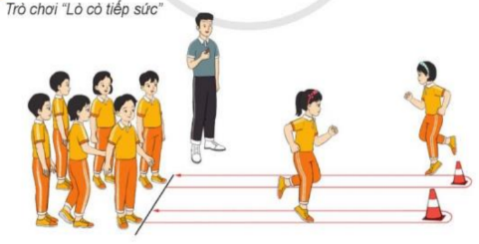  III. Hoạt động vận dụng  * Vận dụng kiến thức:  - Hs quan sát tranh, ảnh.  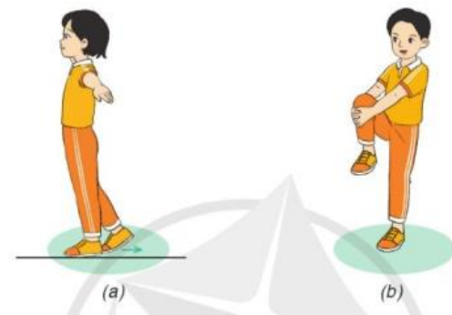  V. Hoạt động kết thúc.  - Thả lỏng cơ toàn thân.  - Củng cố hệ thống bài học.  - Nhận xét và hướng dẫn tập luyện ở nhà.  - Xuống lớp. | 6-10 phút  1-2 phút  3-5 phút  2Lx8N  1-2 phút  18-22 phút  12-15 phút  1-3 phút  3-5 phút  5-7 phút  1-3 phút  4-6 phút  1-3 phút  4-6 phút  2L x 8N | - Nghe cán bộ lớp báo cáo.  - Hỏi về sức khỏe của Hs.  - Thầy trò chúc nhau.  - Phổ biến nội dung, nhiệm vụ và yêu cầu giờ học.  - GV di chuyển và quan sát, chỉ dẫn cho HS thực hiện.  * Lưu ý: Khi khởi động GV nên kết hợp với âm nhạc nhằm tạo sự hưng phấn, tích cực hơn cho HS trong giờ học.  -Gv tổ chức Hs chơi trò chơi.  - Gv quan sát, giúp đỡ, sửa sai.  - Gv quan sát, giúp đỡ, sửa sai.  - Yêu cầu Tổ trưởng cho các bạn luyện tập theo khu vực.  - Gv quan sát, uốn nắn, sửa sai cho Hs.  - GV tổ chức cho HS thi đua giữa các tổ.  -Tuyên dương tổ tập đều, đúng nhất.  - GV nêu tên trò chơi, phổ biến luật chơi, cách chơi.  - Cùng hs nhắc lại luật chơi và cách chơi.  - Cho Hs chơi thử.  - Tổ chức cho Hs chơi.  - Gv nêu câu hỏi.  + Em hãy cho biết đâu là động tác đi lùi thăng bằng theo vạch kẻ thẳng? Hãy thực hiện toàn bộ động tác.  - GV hướng dẫn.  - Gv cùng hs hệ thống lại bài.  - Nhận xét kết quả, ý thức, thái độ học của Hs.  - HD sử dụng SGK để Hs ôn lại bài và chuẩn bị bài sau.  - GV hô “giải tán”. | - Cán sư tập trung lớp, điểm số, báo cáo sĩ số, tình hình lớp học cho Gv.  - Cán sự điều khiển lớp khởi động .  - Hs chơi đúng luật, nhiệt tình sôi nổi và đảm bảo an toàn.  - Hs tự tập luyện.  - Hs thay phiên nhau hô nhịp.  - Qun sát, nhận xét, giũp đỡ bạn sửa sai.  - Hs thay phiên nhau hô nhịp.  - Từng tổ lên thi đua - trình diễn  - Hs nhắc lại luật chơi, cách chơi.  - Hs tiến hành chơi trò chơi dưới sự chỉ huy của Gv.  - Chơi trò đúng luật, nhiệt tình, sôi nổi và an toàn.  - HS quan sát tranh ảnh và trả lời câu hỏi của Gv.  - HS thực hiện thả lỏng  - Hs cùng Gv hệ thống lại bài.  - HS tập chung thực hiện theo hướng dẫn của GV và nhận hướng dẫn tập luyện ở nhà.  - HS hô “khỏe”.
IV. Rút kinh nghiệm: Sau khi thực hiện kế hoạch bài dạy, để hoàn thiện phương án dạy học cho các bài học sau:
1. Nội dung còn bất cập: ………………………………………………………..
2. Khó khăn trong quá trình thực hiện tổ chức dạy học:…………………......
3. Nội dung tâm đắc tổ chức dạy học hiệu quả để trao đổi thảo luận khi tham gia sinh hoạt chuyên môn: ………………………………………………………..
--------------------------------------------------------------------
KẾ HOẠCH BÀI DẠY LỚP 5  TUẦN 16 | Ngày soạn : 15/12/2024
LỘN TRƯỚC (LỘN XUÔI)
I. YÊU CẦU CẦN ĐẠT
1. Về phẩm chất:
- Ôn động tác lộn trước (lộn xuôi). Trò chơi “Bật nhảy, chui qua vòng, lộn trước”. Hs biết cách thức thực hiện động tác để thực hiện nhiệm vụ học tập.
- Đoàn kết, nghiêm túc, tích cực trong tập luyện và hoạt động tập thể.
- Tích cực tham gia các trò chơi vận động, có trách nhiệm trong khi chơi trò chơi và hình thành thói quen tập luyện TDTT.
- Về năng lực chung:
  - Năng lực chung:
- Tự chủ và tự học: Tự ôn lại động tác lộn trước (lộn xuôi) ở nhà.
- Giao tiếp và hợp tác: Thông qua các hoạt động nhóm để thực hiện các động tác và trò chơi.
  - Năng lực đặc thù:
- NL chăm sóc SK: Biết thực hiện vệ sinh sân tập, thực hiện vệ sinh cá nhân để đảm bảo an toàn trong tập luyện. Biết điều chỉnh trang phục để thoải mái và tự tin khi vận động, biết điều chỉnh chế độ dinh dưỡng đảm bảo cho cơ thể.
- NL giải quyết vấn dề và sáng tạo: Thông qua việc học tập tích cực, chủ động tiếp nhận kiến thức và tập luyện.
- Tự giác, tích cực trong tập luyện; Yêu nước, chăm chỉ, trách nhiệm và trung thực.
II. ĐỒ DÙNG DẠY HỌC
- Giáo viên chuẩn bị: Tranh ảnh động tác liên quan đến bài học; trang phục thể thao; còi phục vụ trò chơi.
- Học sinh chuẩn bị: Giày thể thao, trang phục thể thao
III. CÁC HOẠT ĐỘNG DẠY HỌC CHỦ YẾU
Nội dung | LV Đ | Phương pháp, tổ chức và yêu cầu
 |  | Hoạt động GV | Hoạt động HS
I. Hoạt động mở đầu  1. Nhận lớp  2. Khởi động  - Chạy nhẹ nhàng 1 vòng quanh sân tập.  - Xoay các khớp cổ tay, cổ chân, vai, hông, gối,...  3. Trò chơi.  - Trò chơi “Kết bạn | 5’– 7’  3’- 5’  1-2l  2lx8n  1l | - Nghe cán bộ lớp báo cáo.  - Hỏi về sức khỏe của Hs.  - Cô trò chúc nhau.  - Phổ biến nội dung, nhiệm vụ và yêu cầu giờ học.  - GV di chuyển và quan sát, chỉ dẫn cho HS thực hiện.  - Gv tổ chức HS chơi trò chơi. | - Cán sư tập trung lớp, điểm số, báo cáo sĩ số, tình hình lớp học cho Gv.  GV  * * * * * * * *  * * * * * * *  * * * * * * *  * * * * * * *  - Cán sự điều khiển lớp khởi động.  - Hs chơi đúng luật, nhiệt tình sôi nổi và đảm bảo an toàn.  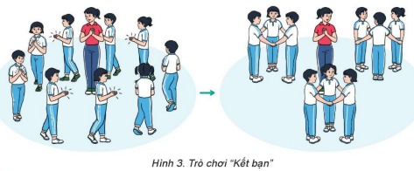
II. Hoạt động luyện tập:  * Tập động tác lộn trước (lộn xuôi):  - Tập luyện cá nhân  - Tập luyện theo cặp  - Tập luyện theo tổ nhóm  - Thi đua giữa các tổ  2.Trò chơi “Bật nhảy, chui qua vòng, lộn trước”  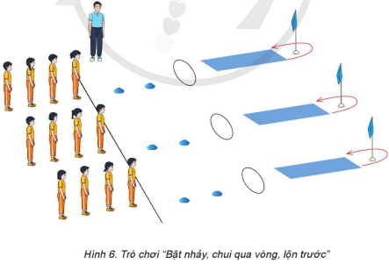 | 20-22’  3 lần  3 lần  3 lần  1lần  1’–3’ | - GV tổ chức cho HS luyện tập  - GV quan sát, nhận xét, sửa sai cho HS.  - GV tổ chức cho HS luyện tập cặp đôi  - GV sửa sai  - Yc tổ trưởng cho các bạn luyện tập theo khu vực quy định.  - GV sửa sai  - GV tổ chức cho HS thi đua giữa các tổ.  - GV nêu tên trò chơi, phổ biến luật chơi, cách chơi.  - Cùng hs nhắc lại luật chơi và cách chơi.  - Cho Hs chơi thử.  - Tổ chức cho Hs chơi. | - HS tập theo hướng dẫn của giáo viên                                     ∇  - Hs tiến hành tập luyện cặp đôi theo sự hướng dẫn của Gv:             ∇             - Hs tiến hành tập luyện theo tổ nhóm dưới sự hướng dẫn của Gv và cán sự lớp:  • • • • • • • • • •  • •  •  ∇  • •  • •  • •  •  •  • •  -Tổ trưởng điều khiển lớp tập luyện  - Từng tổ lên thi đua - trình diễn  - Hs nhắc lại luật chơi, cách chơi.  - Hs tiến hành chơi trò chơi dưới sự chỉ huy của Gv.  - Chơi trò đúng luật, nhiệt tình, sôi nổi và an toàn.
IV. Vận dụng  - Thả lỏng cơ toàn thân.  - Củng cố hệ thống bài học  - Nhận xét và hướng dẫn tập luyện ở nhà. |  | - GV hướng dẫn.  - Gv cùng hs hệ thống lại bài (đưa câu hỏi).  - Nhận xét kết quả, ý thức, thái độ học của Hs.  - HD sử dụng SGK để Hs ôn lại bài và chuẩn bị bài sau. | - HS thực hiện thả lỏng  - Hs cùng Gv hệ thống lại bài (HS quan sát SGK (tranh) trả lời)  GV  * * * * * * * *  * * * * * * *  * * * * * * *  * * * * * * *  - HS tập chung thực hiện theo hướng dẫn của GV và nhận hướng dẫn tập luyện ở nhà.
IV. Rút kinh nghiệm: Sau khi thực hiện kế hoạch bài dạy, để hoàn thiện phương án dạy học cho các bài học sau:
1. Nội dung còn bất cập: ………………………………………………………..
2. Khó khăn trong quá trình thực hiện tổ chức dạy học:…………………......
3. Nội dung tâm đắc tổ chức dạy học hiệu quả để trao đổi thảo luận khi tham gia sinh hoạt chuyên môn: ………………………………………………………..
--------------------------------------------------------------------
KẾ HOẠCH BÀI DẠY LỚP 5  TUẦN 16 | Ngày soạn : 15/12/2024
LỘN TRƯỚC (LỘN XUÔI)
I. YÊU CẦU CẦN ĐẠT
1. Về phẩm chất:
- Ôn động tác lộn trước (lộn xuôi). Trò chơi “Đường hầm vui vẻ”. Hs biết cách thức thực hiện động tác để thực hiện nhiệm vụ học tập.
- Đoàn kết, nghiêm túc, tích cực trong tập luyện và hoạt động tập thể.
- Tích cực tham gia các trò chơi vận động, có trách nhiệm trong khi chơi trò chơi và hình thành thói quen tập luyện TDTT.
- Về năng lực chung:
  - Năng lực chung:
- Tự chủ và tự học: Tự ôn lại động tác lộn trước (lộn xuôi) ở nhà
- Giao tiếp và hợp tác: Thông qua các hoạt động nhóm để thực hiện các động tác và trò chơi.
  - Năng lực đặc thù:
- NL chăm sóc SK: Biết thực hiện vệ sinh sân tập, thực hiện vệ sinh cá nhân để đảm bảo an toàn trong tập luyện. Biết điều chỉnh trang phục để thoải mái và tự tin khi vận động, biết điều chỉnh chế độ dinh dưỡng đảm bảo cho cơ thể.
- NL giải quyết vấn dề và sáng tạo: Thông qua việc học tập tích cực, chủ động tiếp nhận kiến thức và tập luyện.
- Tự giác, tích cực trong tập luyện; Yêu nước, chăm chỉ, trách nhiệm và trung thực.
II. ĐỒ DÙNG DẠY HỌC
- Giáo viên chuẩn bị: Tranh ảnh động tác liên quan đến bài học; trang phục thể thao; còi phục vụ trò chơi.
- Học sinh chuẩn bị: Giày thể thao, trang phục thể thao
III. CÁC HOẠT ĐỘNG DẠY HỌC CHỦ YẾU
Nội dung | LV Đ | Phương pháp, tổ chức và yêu cầu
 |  | Hoạt động GV | Hoạt động HS
I. Hoạt động mở đầu  1. Nhận lớp  2. Khởi động  - Chạy nhẹ nhàng 1 vòng quanh sân tập.  - Xoay các khớp cổ tay, cổ chân, vai, hông, gối,...  3. Trò chơi.  - Trò chơi “Kết bạn | 5’– 7’  3’- 5’  1-2l  2lx8n  1l | - Nghe cán bộ lớp báo cáo.  - Hỏi về sức khỏe của Hs.  - Cô trò chúc nhau.  - Phổ biến nội dung, nhiệm vụ và yêu cầu giờ học.  - GV di chuyển và quan sát, chỉ dẫn cho HS thực hiện.  - Gv tổ chức HS chơi trò chơi. | - Cán sư tập trung lớp, điểm số, báo cáo sĩ số, tình hình lớp học cho Gv.  GV  * * * * * * * *  * * * * * * *  * * * * * * *  * * * * * * *  - Cán sự điều khiển lớp khởi động.  - Hs chơi đúng luật, nhiệt tình sôi nổi và đảm bảo an toàn.
II. Hoạt động luyện tập:  * Tập động tác lộn trước (lộn xuôi):  - Tập luyện cá nhân  - Tập luyện theo cặp  - Tập luyện theo tổ nhóm  - Thi đua giữa các tổ  2.Trò chơi “Đường hầm vui vẻ”  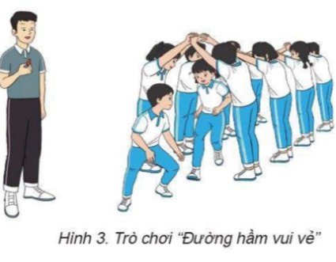 | 20-22’  3 lần  3 lần  3 lần  1lần  1’–3’ | - GV tổ chức cho HS luyện tập  - GV quan sát, nhận xét, sửa sai cho HS.  - GV tổ chức cho HS luyện tập cặp đôi  - GV sửa sai  - Yc tổ trưởng cho các bạn luyện tập theo khu vực quy định.  - GV sửa sai  - GV tổ chức cho HS thi đua giữa các tổ.  - GV nêu tên trò chơi, phổ biến luật chơi, cách chơi.  - Cùng hs nhắc lại luật chơi và cách chơi.  - Cho Hs chơi thử.  - Tổ chức cho Hs chơi. | - HS tập theo hướng dẫn của giáo viên                                     ∇  - Hs tiến hành tập luyện cặp đôi theo sự hướng dẫn của Gv:             ∇             - Hs tiến hành tập luyện theo tổ nhóm dưới sự hướng dẫn của Gv và cán sự lớp:  • • • • • • • • • •  • •  •  ∇  • •  • •  • •  •  •  • •  -Tổ trưởng điều khiển lớp tập luyện  - Từng tổ lên thi đua - trình diễn  - Hs nhắc lại luật chơi, cách chơi.  - Hs tiến hành chơi trò chơi dưới sự chỉ huy của Gv.  - Chơi trò đúng luật, nhiệt tình, sôi nổi và an toàn.
IV. Vận dụng  - Thả lỏng cơ toàn thân.  - Củng cố hệ thống bài học  - Nhận xét và hướng dẫn tập luyện ở nhà. |  | - GV hướng dẫn.  - Gv cùng hs hệ thống lại bài (đưa câu hỏi).  - Nhận xét kết quả, ý thức, thái độ học của Hs.  - HD sử dụng SGK để Hs ôn lại bài và chuẩn bị bài sau. | - HS thực hiện thả lỏng  - Hs cùng Gv hệ thống lại bài (HS quan sát SGK (tranh) trả lời)  GV  * * * * * * * *  * * * * * * *  * * * * * * *  * * * * * * *  - HS tập chung thực hiện theo hướng dẫn của GV và nhận hướng dẫn tập luyện ở nhà.
IV. Rút kinh nghiệm: Sau khi thực hiện kế hoạch bài dạy, để hoàn thiện phương án dạy học cho các bài học sau:
1. Nội dung còn bất cập: ………………………………………………………..
2. Khó khăn trong quá trình thực hiện tổ chức dạy học:…………………......
3. Nội dung tâm đắc tổ chức dạy học hiệu quả để trao đổi thảo luận khi tham gia sinh hoạt chuyên môn: ………………………………………………………..
--------------------------------------------------------------------

Duyệt ngày 20 tháng 12 năm 2024
Phó hiệu trưởng........................................
Nguyễn Thị Hằng

